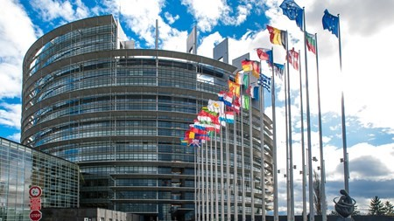
Studierejseopgave i Bruxelles

I skal som en del af studieturen lave en video, hvor I sælger Bruxelles som den fede studietursdestination.
Der skal indgå klip, billeder, lyd mm. fra byen/turen. Hele gruppen skal deltage synligt.
Derudover skal hver gruppe som minimum også inddrage faglige pointer fra det tildelte programpunkt, men der må også indgå fra øvrige programpunkter.
Videoen skal være sjov, men sober.
Målgruppen er en 1.g klasse, som skal se filmene som forberedelse til deres kommende tur til Bruxelles.

Temaer og fordeling:
- Dansk Industri - lobbyisme
2. Det Europæiske Råd – ved Preben Aaman
  - Parlamentarium, rollespil – lovgivningsprocedure, rollespillet
  - Den faste danske repræsentation ved den danske ambassade – den danske EU-lovgivningsprocedure, deres rolle mm.
  - WWI i Ypres/Leper med fokus på In Flanders Field museet og Menin Gate
  - WWI i Ypres/Leper med fokus på krigskirkegårde og skyttegrav
  - WWI I Ypres/Leper og Bruxelles – matematik på den fede måde…

Under turen:
- Når vi besøger jeres sted, så sørg for at være ekstra opmærksom på, hvad vi ser/hører, så I kan flette det ind i det faglige indhold.
- Tag nogle gode billeder on location – stedet, med jer, evt. oplægsholderen?
- Reflektér over oplevelsen, og notér eventuelle ændringer – er der noget IRL giver, som research/viden hjemmefra ikke kan give? Gør dig både faglige og personlige refleksioner og anmeld oplevelsen på en sober måde.
- Produktet skal færdiggøres inden afrejse fra Bruxelles (matematikgruppen fraregnet, da der skal regnes hjemme på VK efterfølgende). Produktet sendes til CK inden afrejse fra Bruxelles.

Gruppe 1
- Ida Bredgaard Henriksen
- Alex Sorvad Foldbjerg
- Axel Christian Wessel Buchwald-Mikkelsen
- Gustav Værum Johansen
- Sascha Klöcker Bøgild
Gruppe 2
- Nynne Bagge Schou
- Gry Norup
- Olivia Skaaning Essemann
- Mads Würtz
- Émil Helleland Lamandé
Gruppe 3
- Tilde Müller Jeppesen
- Clara Pilgaard
- Laura Helene Jakobsen
- Oskar Skovgaard Jensen
Gruppe 4
- Frida Lehmann Worm Krogsgaard
- Mads Bo Mejer Nielsen
- Anna Rosenvang Andersen
- Frederik Drejer Høg
Gruppe 5
- Anna Riis Dissing
- Julie Jægerum Østergaard
- Nora Kilstrup Nielsen
- Sander Wollesen de Jonge
Gruppe 6
- Clara Bjerg Primdal
- Nikolai Brokær
- Emilie Brøndum
- Josefine Fabian-Nielsen
Gruppe 7
- Amalie Holmgaard Worm
- Frederik Sjølund Skov
- Holger Emanuelsen Buchtrup
- Freja Sophie Krag

